# CAPITULO III

# RESULTADOS

1. FASE 1: Desarrollar un modelo global
2. Contexto



La Productora de Gelatina Ecuatoriana S.A. (PRODEGEL S.A.), forma parte del grupo GELCO Internacional, esta empresa se dedica a la producción de gelatina, para la industria alimentaria, farmacéutica y fotográfica. El proyecto a desarrollar, apalanca sus valores de Innovación, Compromiso y Responsabilidad, pues desean implementar una herramienta de apoyo, para el Departamento de Talento Humano, que sea útil para mejorar la ejecución de varios procesos del Área, tales como el registro de información de trabajadores, control de asistencia, permisos de ausencia con sus respectivos respaldos, descuentos y retenciones judiciales al trabajador, formularios de gastos personales, roles de pago, registro de sueldos mensuales y beneficios sociales, registro de vacaciones, finiquitos y cálculo de utilidades de los trabajadores de la empresa y las compañías prestadoras de servicios. El software a desarrollar, también va a servir de medio, para que el empleado, solicite permisos y revise su reporte de asistencia.

1. Organigramas

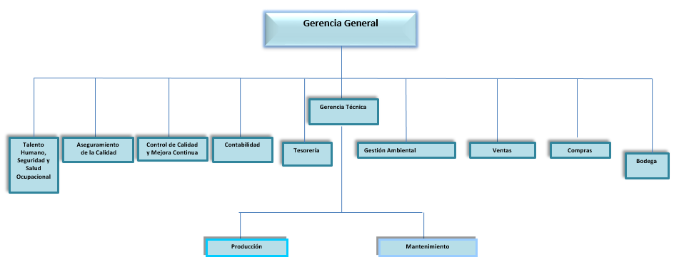

Gráfico: 3.9. Organigrama General

**Fuente:** Prodegel S.A.

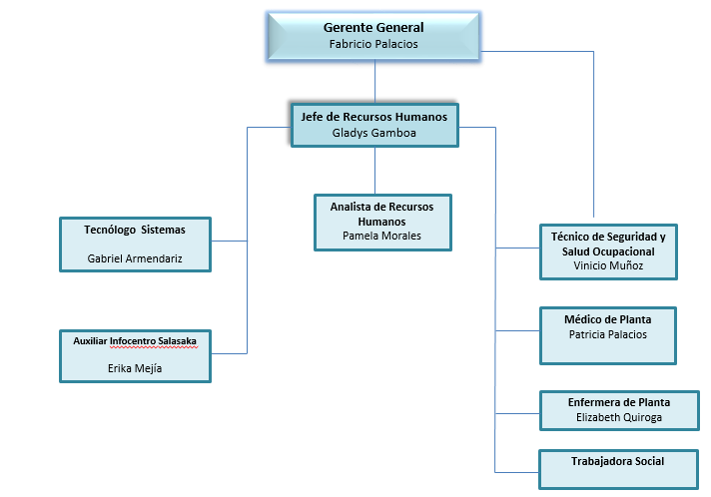

Gráfico: 3.10. Organigrama Talento Humano, Seguridad y Salud Ocupacional

**Fuente:** Prodegel S.A.

1. Walkthrough general

Para generar el walkthrough, se realizó una reunión, con el Gerente General y el equipo de Talento Humano, en la misma se identificó el listado de problemas a través de la Matriz Vester, cuyo resultado se utilizó para generar un árbol de problemas y a partir del mismo se generó el walkthrough.

El acta de reunión y Matriz Vester, se encuentran en el Anexo 1.

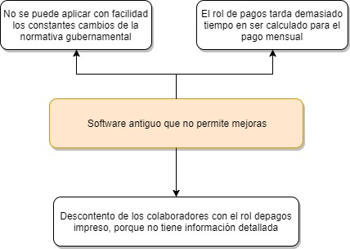

Gráfico: 3.11 Árbol de Problemas

**Elaborado por:** Jorge González

|  |  |  |  |  |
| --- | --- | --- | --- | --- |
| **WALKTHROUGH** | | | | |
| Empresa: | Productora de Gelatina Ecuatoriana S.A. | | | |
| Sponsor del proyecto: | Fabricio Palacios - Gerente General | | | |
| Fecha inicio: | 29.05.2017 |  | Fecha fin: | 29.05.2017 |
| Versión | 1 |  |  |  |
| **INFORME** | | | | |
| Equipo de trabajo | | | | |
| **Rol** | **Tipo de Rol** | **Nombre** | | |
| Administrador del proyecto Arquitecto Jefe | Clave | Jorge González | | |
| Experto de dominio | Clave | Pamela Morales | | |
| Ingeniero de construcción Administrador del sistema | Soporte | Jorge González | | |
|  |  |  | | |
| Área solicitante: | Talento Humano | | | |
| Objetivo | | | | |
| Crear un software útil, para la ejecución de los procesos del Área de Talento Humano, que se pueda modificar y expandir en función de las necesidades del negocio. | | | | |
|
| Alcance | | | | |
| El software será utilizado por el personal de Talento Humano, Jefes de Área y Colaboradores, el acceso al módulo de asistencia y permisos, estará disponible desde cualquier lugar a través de Internet, los otros módulos podrán ser accedidos únicamente desde la red local de Prodegel.  La aplicación, servirá para: Registro de Empleados, Cálculo de Utilidades, Cálculo de Rol de Pagos, y Control de Asistencia, Permisos y Vacaciones. | | | | |
|
| Antecedentes | | | | |
| * Actualmente el personal del Área de Talento Humano debe invertir gran cantidad de tiempo en la generación del rol de pagos, debido a que no está automatizado y los cálculos de los rubros se realizan en Excel, para luego registrarlos manualmente en el software del que obtienen los reportes y roles de pago individuales.  * La información registrada en el rol de pagos impreso, no brinda el detalle requerido para la comprensión de los Colaboradores, debido a que el diseño no es modificable, por tanto, deben asistir constantemente al Departamento de Talento Humano para solicitar información al respecto.  * No es posible aplicar con facilidad los cambios de la normativa gubernamental, debido a que el software no es configurable, y se deben aplicar los cambios por fuera, únicamente para registrar en el software los valores calculados.  Nota: en los siguientes walkthrough se detallaran los antecedentes según el módulo requerido. | | | | |
|
|
|
| Definiciones | | | | |
| Los módulos que formarán parte del software son: Empleados, Nómina, Asistencia y Configuración.  Con la finalidad de que, el software sea amigable y de fácil manejo, se utilizará el desarrollo web, para que los usuarios puedan acoplarse rápidamente. | | | | |
|
| Análisis Técnico | | | | |
| A fin de no requerir de inversiones altas en TIC’s para la implementación del software, se utilizará en gran medida la arquitectura existente, la instalación se realizará en el servidor con sistema operativo Microsoft Windows Server 2012 R2, para el desarrollo se utilizará el lenguaje de programación PHP y el framework Bootstrap, manejando perfiles de usuario para delimitar las acciones que cada uno de ellos podrá ejecutar en el sistema, como motor de base de datos se utilizará PostgreSql, ya que es uno de los más avanzados servidores de base de datos de código libre. | | | | |
|
| Impacto en el negocio | | | | |
| * Mantener información actualizada de empleados y pagos de nómina, para toma de decisiones.  * Cumplimiento oportuno y con facilidad, de los cambios de la normativa legal.  * Reducción en la inversión de tiempo del personal del Área de Talento Humano en la generación del rol de pagos y cálculo de utilidades.  * Creación y configuración de rubros, de acuerdo a las necesidades del negocio.  * Incremento en la satisfacción del personal, al tener fácil acceso a su detalle de asistencia  * Control de la vacaciones y permisos del personal.  * Registros de la asistencia para pago de horas extras y aplicación de multas por atrasos, permitiendo la obtención de reportes de fácil comprensión para el usuario.  * Aplicación de TIC´s en los procesos internos. | | | | |
|
| Análisis Económico | | | | |
| No requiere de inversión | | | | |
|

Tabla: 3.8. Walkthrough General

**Elaborado por:** Jorge González

1. Walkthrough por módulos

Para definir los siguientes documentos, se realizó una reunión con la Analista de Recursos Humanos, y dependiendo del caso se solicitó la presencia de otras personas del Área y del Gerente General.

El acta de la reunión, se encuentra en el Anexo 2.

EMPLEADOS

|  |  |  |  |  |
| --- | --- | --- | --- | --- |
| **WALKTHROUGH** | | | | |
| Empresa: | Productora de Gelatina Ecuatoriana S.A. | | | |
| Sponsor del proyecto: | Fabricio Palacios | | | |
| Fecha inicio: | 02.06.2017 |  | Fecha fin: | 02.06.2017 |
| Versión | 1 |  |  |  |
| **INFORME** | | | | |
| Equipo de trabajo | | | | |
| **Rol** | **Tipo de Rol** | **Nombre** | | |
| Administrador del proyecto Arquitecto Jefe | Clave | Jorge González | | |
| Experto de dominio | Clave | Pamela Morales | | |
| Ingeniero de construcción Administrador del sistema | Soporte | Jorge González | | |
| Jefe de Recursos Humanos | Usuario | Gladys Gamboa | | |
| Área solicitante: | Talento Humano | | | |
| Objetivo | | | | |
| Mantener una base de datos actualizada, de los colaboradores de la Empresa y de los empleados de las Empresas complementarias. | | | | |
|
| Alcance | | | | |
| La base de datos contendrá información a partir de enero de 2017. El acceso al aplicativo debe ser restringido. | | | | |
|
| Antecedentes | | | | |
| EMPLEADOS  La información de empleados, se registra cuando un nuevo colaborador ingresa a la Empresa, y se actualiza el momento que alguno de los datos que se almacenan en el sistema sufre un cambio. Pero de momento el software no dispone de todos los campos para registro de información, que se requieren, esto obliga al personal de Talento Humano a llevar un registro paralelo de datos en Excel, con la información requerida para la generación de informes gerenciales y gubernamentales, por lo que en ocasiones se genera distorsiones entre las bases de datos.  La caracterización del proceso de Incorporación del Recurso Humano, está en el Anexo 2.  Al contratar a un colaborador, el personal del Área de Talento Humano, genera el contrato en Microsoft Word, crea la persona en el sistema y los datos adicionales los registran en la base de datos de Microsoft Excel. Además, para los casos en los que es necesario se incluyen las cargas familiares.  INFORMES  La generación de informes de personal, demanda gran inversión de tiempo, por lo que la información en ocasiones, no es oportuna.  - Personal Activo: Para dar formato al informe se debe descargar el archivo plano del software y editarlo y tabularlo con Microsoft Excel.  - Cargas Familiares: E | | | | |
|
|
|
| Definiciones | | | | |
| La información que se requiere registrar de los colaboradores, es la siguiente:   |  | | --- | | PERSONAS Identificación General - Código - Apellidos - Nombres - Identificación - Lugar de Expedición - Empresa - Cédula Militar - Pasaporte - Correo Electrónico  Información Personal - Fecha de Nacimiento - Profesión - Nivel de Educación - Sexo - Estado Civil - Tipo de Sangre - Peso - Talla  Teléfonos - Domicilio - Celular  Residencia - Provincia - Región - Calle Principal - Número - Transversal - Sector - Referencia - Tipo de Vivienda - Vive con Familiares  Discapacidad - Tipo - Porcentaje  Cuenta Bancaria - Banco - Tipo - Número  Persona de Contacto - Nombre - Dirección - Parentesco - Teléfono  Cargas Familiares - Nombre del Familiar - Identificación - Parentesco - Fecha de nacimiento - Fecha de fallecimiento - Fecha matrimonio - Sexo - Teléfono  CONTRATOS - Código - Fecha Ingreso - Fecha Salida - Sueldo - Empresa - Tipo de Contrato - Área - Departamento - Cargo - Tipo de Trabajo - Motivo de Salida - Causa de Salida  Los reportes que el sistema, debe generar son:  - Personal activo: Emitirá el listado de empleados activos, en una fecha específica, los datos que debe presentar son: código de empleado, cédula, apellidos, nombres, Fecha Ingreso, Tipo de Contrato, Área, Departamento, Cargo  - Cargas Familiares Detalle: el reporte debe mostrar el detalle de cargas familiares de cada empleado, dentro de un período de tiempo específico, la información que contiene es cédula del empleado, código, apellidos, nombres, apellidos carga familiar, nombres carga familiar y parentesco.  - Cargas Familiares Consolidado: el reporte debe emitir el número de cargas familiares de cada empleado, en un período de tiempo específico, los datos que muestra son: | | | | | | | | | | | | | | | | | | |
|
|
|
|
| Impacto en el negocio | | | | |
| * Información centralizada, actualizada y oportuna de los colaboradores, para los diferentes entes de control y para las necesidades del negocio, con un ahorro de recursos considerable al poder obtenerlo en cualquier momento de forma instantánea.  * Aplicación de TIC´s en los procesos internos, permitiendo una mejor inversión de recursos. | | | | |
|
| Análisis Económico | | | | |
| No requiere de inversión | | | | |
|

Tabla: 3.9. Walkthrough Empleado

**Elaborado por:** Jorge González

NÓMINA

|  |  |  |  |  |
| --- | --- | --- | --- | --- |
| **WALKTHROUGH** | | | | |
| Empresa: | Productora de Gelatina Ecuatoriana S.A. | | | |
| Sponsor del proyecto: | Fabricio Palacios - Gerente General | | | |
| Fecha inicio: | 05.06.2017 |  | Fecha fin: | 05.06.2017 |
| Versión | 1 |  |  |  |
| **INFORME** | | | | |
| Equipo de trabajo | | | | |
| **Rol** | **Tipo de Rol** | **Nombre** | | |
| Administrador del proyecto Arquitecto Jefe | Clave | Jorge González | | |
| Experto de dominio | Clave | Pamela Morales | | |
| Ingeniero de construcción Administrador del sistema | Soporte | Jorge González | | |
| Jefe de Recursos Humanos | Usuario | Gladys Gamboa | | |
| Área solicitante: | Talento Humano | | | |
| Objetivo | | | | |
| Generar el rol de pagos desde un software único. | | | | |
|
| Alcance | | | | |
| El módulo de Nómina será utilizado por la Jefe Recursos Humanos y la Analista de Recursos Humanos, permitirá configurar y crear rubros según las necesidades de la Empresa, para el rol de pagos. Los rubros se deben distinguir entre fijos y variables, a fin de cumplir con las diversas opciones de ingresos, egresos y provisiones. La nómina debe estar enlazada con el módulo de para que se pueda cargar: horas extras, permisos, días laborables y atrasos. La información de días laborables, permitirá realizar el cálculo de las utilidades, por lo que en este módulo se insertara esta opción. | | | | |
|
| Antecedentes | | | | |
| Para generar el rol de pagos del mes, se realizan las siguientes actividades  * En Microsoft Excel se calculan los diversos rubros de los empleados y se genera un archivo plano por cada rubro calculado para el personal activo.  * Se carga el archivo de asistencia de los empleados, el proceso se describe el en el walkthrough que hace referencia a dicho módulo. * Los archivos planos de los rubros se cargan al software.  * Se procesa la nómina en el software para que se calcule el valor a recibir de cada empleado.  En el Anexo 2, se detallan los rubros que se cargan a través de archivo plano.  El rol de pagos se genera a partir del día 22 de cada mes y debe estar listo para pagarse el último día laborable del mes en curso. | | | | |
|
|
|
| Definiciones | | | | |
| ROL DE PAGOS Para el rol de pagos, se debe tener presente, que se genera uno por mes, con el detalle de los empleados y para cada empleado sus ingresos, egresos y provisiones. Los diferentes rubros que se cargan al rol de pagos, deben ser configurables ya sea por persona o de forma global, dependiendo del caso, por ello deben permitir al usuario generarlos y actualizarlos libremente. La información para determinar días laborables, se debe tomar del módulo de Asistencia. Los reportes requeridos son: Rol de Pagos General y Rol de pagos Individual  UTILIDADES El cálculo de utilidades, se realizará en base a los días laborables del rol de pagos, en abril de cada año, de acuerdo a la ley gubernamental. La información de colaboradores, cargas familiares y empleados de Empresas complementarias se tomaran del módulo de Empleados. | | | | |
|
|
|
|
|
| Análisis Técnico | | | | |
| Se aplica el mismo análisis técnico del walkthrough general, para todo el proyecto. | | | | |
| Impacto en el negocio | | | | |
| ROL DE PAGOS   * Mantener información actualizada de empleados y pagos de nómina, para toma de decisiones * Cumplimiento oportuno y con facilidad, de los cambios de la normativa legal * Reducción en la inversión de tiempo del personal del Área de Talento Humano en la generación del rol de pagos. * Incremento en la satisfacción del personal, al tener información detallada en el rol de pagos. * Independencia en la configuración de rubros.   UTILIDADES   * Realizar el cálculo correcto y de forma ágil, reduciendo la inversión de tiempo del personal. * Centralizar la información de los beneficiarios de las utilidades. | | | | |
|
| Análisis Económico | | | | |
| No requiere de inversión | | | | |
|

Tabla: 3.10. Walkthrough Nómina

**Elaborado por:** Jorge González

ASISTENCIA

|  |  |  |  |  |
| --- | --- | --- | --- | --- |
| **WALKTHROUGH** | | | | |
| Empresa: | Productora de Gelatina Ecuatoriana S.A. | | | |
| Sponsor del proyecto: | Fabricio Palacios - Gerente General | | | |
| Fecha inicio: | 06.06.2017 |  | Fecha fin: | 06.06.2017 |
| Versión | 1 |  |  |  |
| **INFORME** | | | | |
| Equipo de trabajo | | | | |
| **Rol** | **Tipo de Rol** | **Nombre** | | |
| Administrador del proyecto Arquitecto Jefe | Clave | Jorge González | | |
| Experto de dominio | Clave | Pamela Morales | | |
| Ingeniero de construcción Administrador del sistema | Soporte | Jorge González | | |
| Jefe de Recursos Humanos | Usuario | Gladys Gamboa | | |
| Área solicitante: | Talento Humano | | | |
| Objetivo | | | | |
| Desarrollar un módulo en el software para control de la asistencia del personal | | | | |
|
| Alcance | | | | |
| * El módulo receptará los registros de ingresos y salidas del personal, que se generan en los relojes biométricos, con esos datos se calculara las horas extras, atrasos y días laborables. * Permitirá a los empleados, el registro de solicitud de permisos a través de un sitio web y la aprobación de los mismos los realizará el Responsable del Área. * Será útil para el registro de las vacaciones de los colaboradores. | | | | |
|
| Antecedentes | | | | |
| * El personal del Área de Talento Humano debe invertir gran cantidad de tiempo en la generación del rol de pagos. * La información registrada en el rol de pagos impreso, no brinda el detalle requerido para la comprensión de los Colaboradores, por tanto deben asistir constantemente al Departamento de Talento Humano para solicitar información al respecto. * La generación mensual del rol de pagos, requiere de tiempo extra de trabajo de las personas del Área responsable. * No es posible aplicar con facilidad los cambios de la normativa gubernamental. | | | | |
|
|
|
| Definiciones | | | | |
| El módulo de Asistencia, debe tener el Registro de Asistencia, Opción de Aprobación de Horas, Ausentismo (permisos, vacaciones) y Solicitudes de Permisos. Los reportes que debe tener son: Ausentismo, Registro de Asistencia, Solicitud de Vacaciones, Anticipo de Vacaciones y permisos. El personal Operativo, trabaja en tres turnos rotativos de 8 horas, de forma continua y el personal Administrativo trabaja en jornada única de lunes a viernes. | | | | |
|
|
| Análisis Técnico | | | | |
| A fin de no requerir de inversiones altas en TIC’s para la implementación del software, se utilizará en gran medida la arquitectura existente, la instalación se realizará en el servidor con sistema operativo Microsoft Windows Server 2012 R2, para el desarrollo se utilizará el lenguaje de programación PHP y el framework Bootstrap, manejando perfiles de usuario para delimitar las acciones que cada uno de ellos podrá ejecutar en el sistema, como motor de base de datos se utilizará PostgreSql, ya que es uno de los más avanzados servidores de base de datos de código libre. | | | | |
|
| Impacto en el negocio | | | | |
| * Controlar las vacaciones tomadas y pendientes. * Mantener un respaldo de la asistencia del personal. * Optimizar el gasto en pago de horas extras. * Facilidad de aplicación del reglamento interno de trabajo. | | | | |
|
| Análisis Económico | | | | |
| No requiere de inversión | | | | |
|

Tabla: 3.11. Walkthrough Asistencia

**Elaborado por:** Jorge González

1. Diagrama de clases

Para generar el Diagrama de clases, se necesita de un conocimiento más al detalle, de los requerimientos y procesos a solventar, por lo que se realiza una reunión con el personal del Área de Talento Humano, el detalle de la misma se encuentra en el Anexo 2, con el nombre Acta 003.

El Diagrama de Clases, se generó bajo la perspectiva conceptual

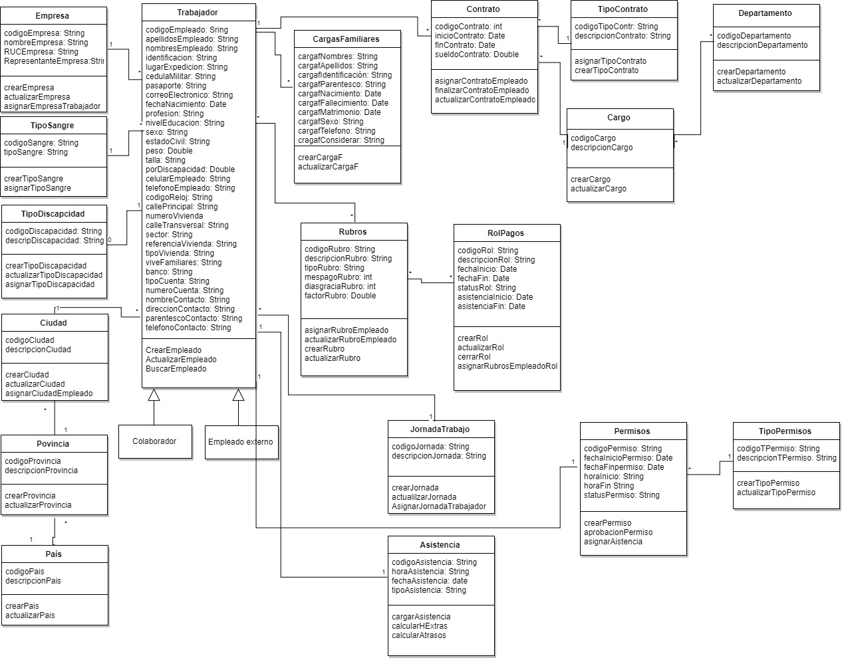

Gráfico: 3.12. Diagrama de Clases

**Elaborado por:** Jorge González

1. FASE 2: Elaborar una lista de características

La siguiente lista de características se generó en base a una reunión con el personal del área de Talento Humano, y según las especificaciones del diagrama de clases.

|  |  |  |  |  |  |  |  |
| --- | --- | --- | --- | --- | --- | --- | --- |
|  | | **FUNCIONES VALORADAS POR EL CLIENTE** | | | | | |
| **Fecha:** |  | | 12.06.2017 | **Hora inicio:** | 8:30 | **Hora Fin:** | 16:00 |
| **Versión** |  | | 1 | | | | |
|  | | **Experto del Dominio** | | Gladys Gamboa | | | |
|  | | **Usuario Líder** | | Pamela Morales | | | |
|  | | **LISTA DE CARACTERÍSTICAS** | | | | | |
| **Número** | **Módulo** | | **Descripción** | | | **Clase** | |
| 1 | EMPLEADO | | Crear un país en la base de datos | | | País | |
| 2 | EMPLEADO | | Actualizar un país en la base de datos | | | País | |
| 3 | EMPLEADO | | Crear una provincia | | | Provincia | |
| 4 | EMPLEADO | | Actualizar provincias | | | Provincia | |
| 5 | EMPLEADO | | Crear ciudades | | | Ciudad | |
| 6 | EMPLEADO | | Actualizar ciudades | | | Ciudad | |
| 7 | EMPLEADO | | Crear tipos de sangre | | | Tipos_sangre | |
| 8 | EMPLEADO | | Actualizar tipos de sangre | | | Tipos_sangre | |
| 9 | EMPLEADO | | Crear tipos de trabajador | | | tipo_trabajador | |
| 10 | EMPLEADO | | Actualizar tipos de trabajador | | | tipo_trabajador | |
| 11 | EMPLEADO | | Crear departamentos de la empresa | | | Departamentos | |
| 12 | EMPLEADO | | Actualizar departamentos de la empresa | | | Departamentos | |
| 13 | EMPLEADO | | Crear los cargos | | | Cargos | |
| 14 | EMPLEADO | | Actualizar los cargos | | | Cargos | |
| 15 | EMPLEADO | | Crear el trabajador en el sistema | | | Trabajador | |
| 16 | EMPLEADO | | Actualizar el trabajador en el sistema | | | Trabajador | |
| 17 | EMPLEADO | | Asignar un contrato al trabajador | | | Contratos | |
| 18 | EMPLEADO | | Actualizar contrato de trabajo | | | Contratos | |
| 19 | EMPLEADO | | Agregar cargas familiares de trabajador | | | cargas_familiares | |
| 20 | EMPLEADO | | Actualizar cargas familiares de trabajador | | | cargas_familiares | |
| 21 | EMPLEADO | | Actualizar información de contrato | | | Contratos | |
| 22 | EMPLEADO | | Registrar la finalización del contrato | | | Contratos | |
| 23 | NOMINA | | Creación de rol de pagos | | | Roldepagos | |
| 24 | NOMINA | | Actualización de rol de pagos | | | Roldepagos | |
| 25 | NOMINA | | Crear rubros | | | Rubros | |
| 26 | NOMINA | | Actualizar rubros | | | Rubros | |
| 27 | ASISTENCIA | | Obtener los registros de asistencia | | | Asistencia | |
| 28 | ASISTENCIA | | Crear jornada de trabajo | | | jornada_trabajo | |
| 29 | ASISTENCIA | | Actualizar jornada de trabajo | | | jornada_trabajo | |
| 30 | ASISTENCIA | | Asignar jornada de trabajo | | | jornada_trabajo | |
| 31 | ASISTENCIA | | Crear tipos de permiso | | | Permisos | |
| 32 | ASISTENCIA | | Actualizar tipos de permiso | | | Permisos | |
| 33 | ASISTENCIA | | Solicitar permiso | | | Permisos | |
| 34 | ASISTENCIA | | Aprobación de permiso | | | Permisos | |
| 35 | ASISTENCIA | | Solicitar vacaciones | | | Vacaciones | |
| 36 | ASISTENCIA | | Aprobación de vacaciones | | | Vacaciones | |
| 37 |  | | Reporte de trabajadores activos | | | Trabajador | |
| 38 |  | | Reporte de trabajadores por departamento | | | Trabajador | |
| 39 |  | | Reporte de trabajadores por tipo de contrato | | | Contrato | |
| 40 |  | | Reporte de cargas familiares por trabajador | | | cargas_familiares | |
| 41 |  | | Rol de pagos individual | | | Roldepagos | |
| 42 |  | | Rol de pagos general | | | Roldepagos | |

Tabla: 3.12. Lista de características

**Elaborado por:** Jorge González

**Agrupación por Iteraciones**

**Iteración 1**

1. Crear países

2. Actualizar países

3. Crear provincias

4. Actualizar provincias

5. Crear ciudades

6. Actualizar ciudades

7. Crear tipos de sangre

8. Actualizar tipos de sangre

9. Crear tipos de trabajador

10. Actualizar tipos de trabajador

11. Crear departamentos de la empresa

12. Actualizar departamentos de la empresa

13. Crear los cargos

14. Actualizar los cargos

**Iteración 2**

1. Crear el trabajador en el sistema

2. Actualizar el trabajador en el sistema

3. Asignar un contrato al trabajador

4. Actualizar contrato de trabajo

5. Agregar cargas familiares de trabajador

6. Actualizar cargas familiares de trabajador

7. Actualizar información de contrato

8. Registrar la finalización del contrato

**Iteración 3**

1. Crear rubros

2. Actualizar rubros

**Iteración 4**

1. Obtener los registros de asistencia

**Iteración 5**

1. Crear jornada de trabajo

2. Actualizar jornada de trabajo

3. Asignar jornada de trabajo

**Iteración 6**

1. Crear tipos de permiso

2. Actualizar tipos de permiso

**Iteración 7**

1. Solicitar permiso

2. Aprobación de permiso

**Iteración 8**

1. Solicitar vacaciones

2. Aprobación de vacaciones

**Iteración 9**

1. Creación de rol de pagos

2. Actualización de rol de pagos

**Iteración 10**

1. Reporte de trabajadores activos

2. Reporte de trabajadores por departamento

3. Reporte de trabajadores por tipo de contrato

4. Reporte de cargas familiares por trabajador

5. Rol de pagos individual

6. Rol de pagos general

1. FASE 3: Plan por características

El desarrollo de cada una de las iteraciones se realizará en un tiempo máximo de 2 semanas, en cada iteración está implícito el desarrollo, pruebas, correcciones y aceptación del cliente.

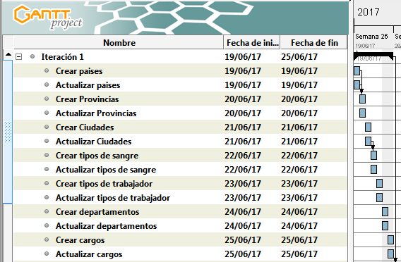

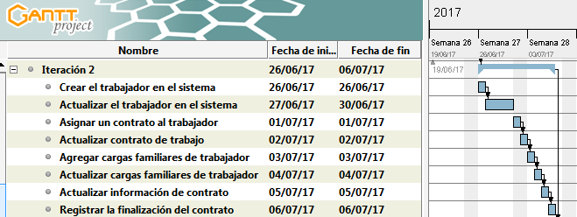

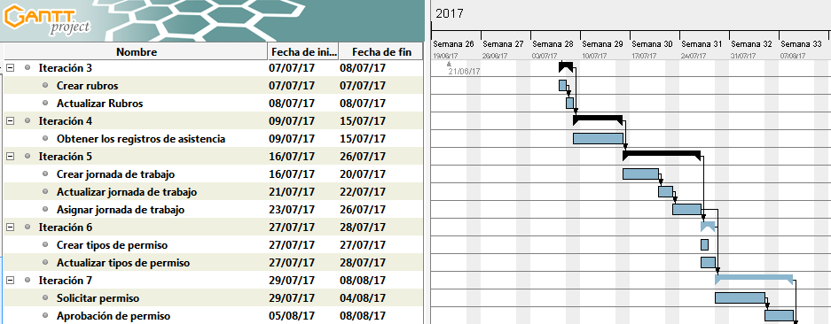

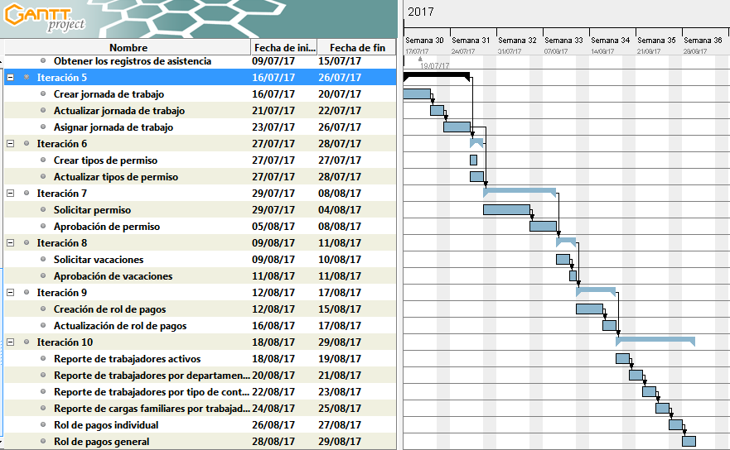

Al ser una metodología iterativa se documentara las fases 4 y 5 por iteración

Iteracion 1 - Modulo Nómina

1. FASE 4: Diseño por características

3.4.1. Diseño de la base de datos

3.4.1.1. Modelo Físico

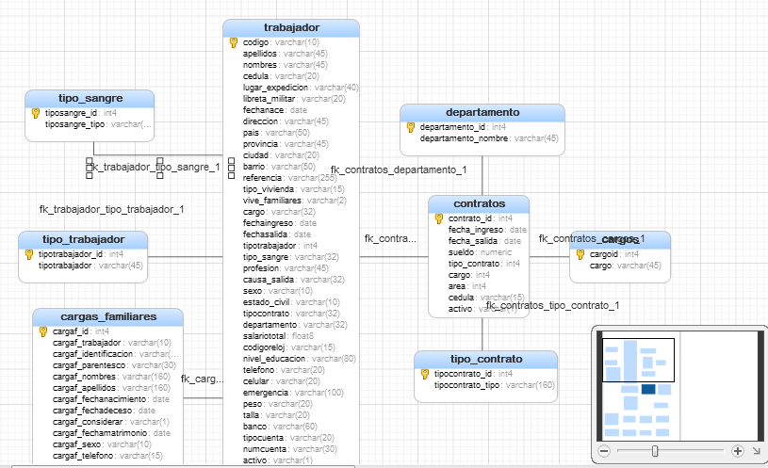

Diagramas de secuencia

